استغلال تواجدك على وسائل التواصل الاجتماعي في الترويج لاستطلاع المساواة الصحية المجتمعية في ماساتشوستس

مؤشرات وسائل التواصل الاجتماعي
يمكنك استخدام أي مجموعة من المنشورات أدناه التي تخاطب المجتمعات التي تعمل معها، ويمكنك أيضًا إنشاء منشوراتك الخاصة التي تشجع الأشخاص على المشاركة في الاستطلاع.

كما يمكنك إثارة نقاش على وسائل التواصل الاجتماعي حول الاستطلاع وجذب الانتباه إليه من خلال نشر إجابتك (كقائد مجتمعي أو عضو في المجتمع) على السؤال، "ما الذي يجعل مجتمعنا صحيًا وقويًا؟"

أمثلة:

الشركات المحلية وثقافات المهاجرين المتنوعة لدينا تجعل مجتمعنا صحيًا وقويًا. ما الذي تعتقد أنه يجعل مجتمعنا صحيًا وقويًا؟
#yourvoiceMA #healthsurveyMA

ما الذي يجعل مجتمعنا صحيًا وقويًا؟ الجيران الذين يعتنون ببعضهم البعض. ما هي إجابتك؟
#yourvoiceMA #healthsurveyMA

يجب أن تحتوي جميع المنشورات على رابط ويب:
يجب توجيه الجماهير التي لغتها المفضلة ليست الإنجليزية مباشرة إلى الاستطلاع حيث يمكنهم اختيار لغتهم:
redcap.link/ches

يمكن توجيه الجماهير الناطقة باللغة الإنجليزية إلى:
Mass.gov/Healthsurvey
أو
redcap.link/ches

رسومات لمنشورات وسائل التواصل الاجتماعي
يمكنك استخدام هذا الرسم، المتوفر بـ 11 لغة (الموضح أدناه باللغتين الإنجليزية والكريولية الهايتية)، أو إنشاء رسم خاص بك:
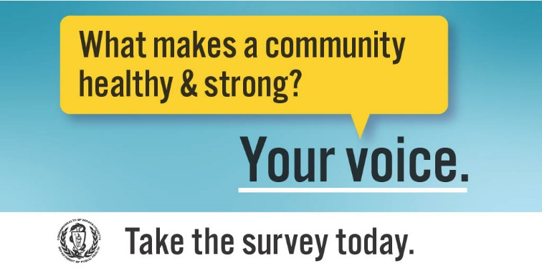
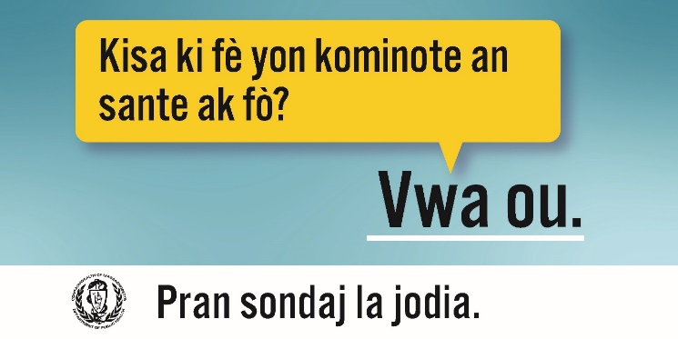

نماذج منشورات لجميع الجماهير

ما الذي يجعل مجتمعنا صحيًا وقويًا؟ صوتك. أعد النشر بإجابتك!
#yourvoiceMA #healthsurveyMA

ما الذي يجعل مجتمعنا صحيًا وقويًا؟ صوتك. شارك في استطلاع المساواة الصحية في ماساتشوستس اليوم عبر الرابط Mass.gov/Healthsurvey!

تؤثر قرارات الولاية والقرارات المحلية على صحتك أنت وأسرتك ومجتمعك. وعليك أن تتأكد من أن صناع القرار يفهمون قيمك واحتياجاتك وآمالك في المستقبل. شارك في استطلاع المساواة الصحية في ماساتشوستس اليوم!

لتحسين صحة الجميع، نحتاج إلى التركيز على أصوات الأشخاص والمجتمعات التي حُرمت منذ فترة طويلة من الحصول على فرص متساوية في الصحة. اجعل صوتك مسموعًا وشارك في استطلاع المساواة الصحية في ماساتشوستس اليوم.

منشورات لجماهير المجتمعات محل التركيز [يوصى باستخدامها مع منشورات وسائل التواصل الاجتماعي أعلاه]

كبار السن
أصبح البقاء بصحة جيدة ونشاط في مجتمعاتنا مع تقدمنا في العمر أكثر أهمية من أي وقت مضى. شارك تجربتك ورؤيتك لمساعدة جميع كبار السن في ماساتشوستس على الاستمتاع بحياة كاملة وحيوية. شارك في استطلاع المساواة الصحية في ماساتشوستس اليوم!

المهاجرون
شارك وجهة نظرك الفريدة والقيّمة، وساعد في دعم مجتمع المهاجرين في ماساتشوستس. شارك في استطلاع المساواة الصحية في ماساتشوستس اليوم!

الآباء ومقدمو الرعاية للأطفال والشباب ذوي الاحتياجات الصحية الخاصة
يمكن أن يكون تقديم الرعاية مفيدًا وذا مغزى، وفي بعض الأحيان يمثل تحديًا. من خلال مشاركة قصتك، يمكنك المساعدة في إيجاد حلول تفيد أسرتك بأكملها. شارك في استطلاع المساواة الصحية في ماساتشوستس اليوم!

كونك مقدم رعاية بينما لا تزال شابًا في مرحلة النمو قد يمثل أمرًا مليئًا بالمفاجآت. عندما تشارك هذه التجربة، فإنك تساعد مقدمي الرعاية الآخرين في مكانك. شارك في استطلاع المساواة الصحية في ماساتشوستس اليوم!

الحوامل وآباء الأطفال الصغار
الحمل والأبوة هي تجارب شخصية تغيرنا إلى الأبد. عندما تشارك في استطلاع المساواة الصحية في ماساتشوستس، فإنك تساعد الحوامل والأطفال والأسر على التمتع بصحة جيدة والازدهار. شارك في الاستطلاع الآن!

الأشخاص ذوو الإعاقة
تجاربنا فريدة ومتنوعة. يمكن أن تساعد إجاباتك في زيادة إمكانية الوصول والتمثيل والمشاركة في جميع جوانب الحياة للأشخاص ذوي الإعاقة. اجعل صوتك مسموعًا وشارك في استطلاع المساواة الصحية في ماساتشوستس اليوم.

الأشخاص الذين يعرفون على أنهم مجتمع الميم LGBTQ+
لقد استبعدت أنظمة القمع، بما في ذلك معيارية المغايرة، والانحياز الجنسي المغاير، ورهاب التحول الجنسي مجتمع الميم LGBTQ+، مما أدى إلى آثار مدمرة على صحتنا ورفاهيتنا. اصنع فارقًا اليوم من خلال المشاركة في استطلاع المساواة الصحية في ماساتشوستس.

ولدى كل فرد في مجتمع الميم LGBTQ+ قصة فريدة يرويها. سيؤدي الارتقاء بمستوى التجارب المتنوعة لمجتمعك إلى تشكيل صحتنا في المستقبل. اجعل صوتك مسموعًا وشارك في استطلاع المساواة الصحية في ماساتشوستس اليوم.

الأشخاص الملونون (الهنود الأمريكيون/ سكان ألاسكا الأصليون، الأمريكيون الآسيويون وسكان جزر المحيط الهادئ، والسود، والسكان من أصل إسباني/ لاتيني)
لقد أوجدت العنصرية حواجز هائلة أمام الصحة والرفاهية في الماضي والحاضر. وفي حين تم استبعاد المجتمعات الملونة تاريخيًا من الحوار، يعد استطلاع المساواة الصحية المجتمعية فرصة مهمة لتمثيل المجموعات المتنوعة والاستماع إليها. شارك تجربتك بالمشاركة في الاستطلاع اليوم.

لقد أصبحت المجتمعات القبلية ومجتمعات السكان الأصليين غير مرئية من نواحٍ كثيرة على مدار التاريخ، غير أن الثقافة واللغة والقيم هي مصدر قوة. تأكد من سماع أصوات السكان الأصليين في ماساتشوستس من خلال المشاركة في استطلاع المساواة الصحية في ماساتشوستس اليوم.

يختلف تاريخ وتجربة الأمريكيين الآسيويين وسكان جزر المحيط الهادئ من مجتمع إلى آخر في ماساتشوستس. عندما تجيب على استطلاع المساواة الصحية في ماساتشوستس، فإنك تساعد في تمثيل نقاط القوة والقيم والآمال في مجتمعك. شارك في الاستطلاع اليوم!

لقد واجهت مجتمعاتنا ذات الأصول الإسبانية واللاتينية على مر التاريخ العنصرية وكراهية الأجانب والخوف من الترحيل. ساعد في ضمان بقاء الأسر والمجتمعات اللاتينية بصحة جيدة وضمان بقائهم معًا. شارك تجربتك من خلال المشاركة في استطلاع المساواة الصحية في ماساتشوستس اليوم. إجاباتك مجهولة المصدر.

لقد أحدث فيروس كورونا (كوفيد 19) والتأثيرات المستمرة للعنصرية خسائر فادحة في سكان ماساتشوستس السود. في حين أن مجتمعات السود قد حشدت قوتها ودعمها المتبادلين، فمن المهم تسليط الضوء على الأنظمة والهياكل التي لا تزال تؤثر على صحتنا. من خلال ردودك في الاستطلاع، فإنك تضمن أن تجارب السود الآن تشكل صحتنا في المستقبل. شارك في استطلاع المساواة الصحية في ماساتشوستس اليوم.

الأشخاص الذين لغتهم الأساسية ليست الإنجليزية
يتوفر استطلاع المساواة الصحية في ماساتشوستس بـ 11 لغة لضمان تمثيل العديد من الأصوات والتجارب والاستماع إليها. اجعل صوتك مسموعًا وشارك في الاستطلاع اليوم!

سكان الريف
تعد المجتمعات الريفية في جميع أنحاء ولاية ماساتشوستس موطنًا لجماعات السكان المتنوعة التي لها ثقافاتها وقيمها ونقاط قوتها الخاصة. تأكد من سماع أصوات سكان الريف من خلال المشاركة في استطلاع المساواة الصحية في ماساتشوستس اليوم!

المحاربون القدامى
تُعد خدمة وتجربة المحاربين القدامى متنوعة وذات قيمة. لقد حظيتَ بالاحترام والدعم الذي تستحقه. عندما تجيب على استطلاع المساواة الصحية في ماساتشوستس، فأنت تساعد في دعم مجتمع المحاربين القدامى - خاصة المحاربين الذين قد يواجهون تحديات في الحياة والعمل. شارك في الاستطلاع اليوم.

الآباء دون سن 25
كونك أبًا شابًا/أمًا شابة أمر له تحدياته وبهجته واحتياجاته الخاصة. من خلال مشاركة قصتك، يمكنك المساعدة في إيجاد حلول تفيد أسرتك بأكملها. اجعل صوتك مسموعًا وشارك في الاستطلاع اليوم!

الشباب وصغار البالغين (الذين تتراوح أعمارهم بين 14-17 و18-24)
الشباب هم المستقبل - وغالبًا ما يتم استبعادهم من الحوار. لديك أحلام ومخاوف وأفكار لتقدمها. ومن خلال ردودك في الاستطلاع، فإنك تشكل صحتك المستقبلية - ومستقبل جميع الشباب. اجعل صوتك مسموعًا وشارك في استطلاع المساواة الصحية في ماساتشوستس اليوم!

